

**PREMIOS**

**EIKON 2018**



PREMIOS EIKON 2018

**Categoría 2-3:**

Sustentabilidad/educación

**Capítulo:**

Regional

**Título del Programa:**

Programa de desarrollo regional para la profesionalización de asociaciones de pacientes – Universidad Torcuato Di Tella (UTDT)

**Nombre de la Compañía:**

AbbVie Argentina

**Área:**

Relaciones públicas

**Responsable por la campaña/Relaciones Públicas:**

Cecilia Gilabert

**Tweet que identifica y define el propósito del programa:**

*Las asociaciones de pacientes son actores clave para dar soporte, acompañar y contener a las personas que viven con diferentes enfermedades. Su profesionalización es fundamental para elevar el estándar en su rol de orientación y asesoramiento.*



CONTENIDO

Sobre la organización 4

El caso 5

El problema 5

Objetivo 5

Estrategia 5

Públicos 5

Acciones llevadas  
adelante 6

Conclusión - evaluación y pruebas 7



SOBRE LA ORGANIZACIÓN

Somos una compañía biofarmacéutica global, basada en la investigación y comprometida con el desarrollo de terapias innovadoras para algunas de las patologías más complejas y críticas del mundo. Nuestra misión es potenciar la experiencia, la dedicación de nuestra gente y un enfoque único hacia la innovación para el desarrollo de medicamentos que puedan ofrecer resultados clínicos sólidos, ventajas cuantificables para los pacientes y valor económico, especialmente en segmentos en los que hay una gran necesidad, como la hepatitis C, la neurociencia, la inmunología, la oncología, la enfermedad renal crónica y la salud de la mujer.

Nacemos como compañía en 2013, como un spin-off del líder farmacéutico Abbott. Estamos presentes en más de 170 países, contamos con más de 29.000 empleados que trabajan todos los días para avanzar en soluciones de salud destinadas a mejorar la calidad de vida de las personas alrededor del mundo. En la región sur (Argentina, Chile y Uruguay) contamos en la actualidad con 270 empleados, de los cuales 198 están en nuestro país.

La combinación de nuestras capacidades, sumada a la pasión por lo que hacemos, da como resultado algo poco común en el cuidado de la salud de hoy: una empresa capaz de descubrir y llegar a todos los rincones del mundo con opciones de tratamiento que pueden tener un impacto tangible en la calidad de vida de las personas.

Estamos convencidos que el mundo necesita encontrar un nuevo enfoque para enfrentar los desafíos que presenta la salud en la actualidad: no solo ofrecer tratamientos innovadores, sino también contribuir con un mayor conocimiento y educación en la sociedad sobre las enfermedades que podemos prevenir, tratar o curar, con solo lograr que un paciente sea diagnosticado a tiempo.

Trabajamos de forma integrada, conjunta y centrada en el paciente, con los diferentes actores que forman parte del sistema de salud: estado, obras sociales, prepagas, clínicas, hospitales, profesionales de la salud, academia, sociedades científicas y asociaciones de pacientes. Estamos convencidos que cada uno, desde su lugar, debe procurar resguardar la salud de la población y trabajar en la búsqueda activa de soluciones para lograr un sistema de salud sustentable que es, en definitiva, la llave para que una sociedad sea capaz de crecer y brindar a sus integrantes la mejor calidad de vida posible.

Es prioritario trabajar fuertemente en el diagnóstico temprano, la adherencia y el correcto tratamiento ya que, de esta manera, no solo se asegura una mejor calidad de vida para los pacientes sino también se evitan costos asociados a complicaciones (internaciones, discapacidad, entre otros).

En este proceso, las asociaciones de pacientes son actores clave para dar soporte, acompañar y contener a las personas que viven con diferentes tipos de enfermedades. Son quienes reciben las dudas, los miedos, las inquietudes de aquellos que poseen un diagnóstico de enfermedad crónica.



EL CASO

**PÚBLICOS**

Para la puesta en marcha del proyecto se seleccionaron diferentes asociaciones de pacientes de Argentina, Chile, Uruguay, que a la vez presentaban distintos grados de profesionalización. Además, se decidió sumar una organización de Brasil con el fin de lograr un mayor y mejor intercambio de buenas prácticas.

Las 18 organizaciones de pacientes que se seleccionaron fueron:

1. **Madurar Juntos** (pertenece a “Voluntarios de Corazón”)

Asociación para el cuidado de bebés prematuros.

2. **Red de Familias Prematuras**

Asociación para el cuidado de bebés prematuros.

3. **“Amarcito”**

Grupo de padres con AIJ (Artritis Idiopática Juvenil)

4. **Fundación Investigar**

5. **AEPSO**

Asociación Civil para el Enfermo de Psoriasis

6. **Fundación Más Vida**

Pacientes con enfermedad inflamatoria intestinal

7. **Fundación Articular**

Pacientes con enfermedades reumatológicas.

8. **Grupo AMAR**

Pacientes con artritis reumatoide

9. **Buena Vida**

Pacientes con hepatitis C

10. **Hepacor**

Pacientes con hepatitis C

11. **Fundación Sayani**

Pacientes con hepatitis C

12. **Venciendo al silencio x**

Hepatitis

13. **Hepatitis La Plata**

14. **Hepatitis San Luis**

15. **ALMA**

Asociación Leucemia Mieloide Argentina

16. **FUPAHEP** (Chile)

17. **Grupo de pacientes** (Uruguay)

18. **Grupo Otimismo** (Brasil)

**EL PROBLEMA**

El perfil de las asociaciones de pacientes en nuestro país es variado, muchas ya están establecidas y otras en proceso de formación y/o formalización. Sin embargo, todas tienen un objetivo común: ayudar a los pacientes y a su entorno, estar a disposición, brindar soluciones, asesoramiento y, especialmente, contención. Esta última acción, en muchos casos, se superpone a las actividades personales diarias de quienes conforman dichas organizaciones: trabajo y familia. Y, por otro lado, comparten inquietudes y necesidades, entre ellas, cómo profesionalizarse, cómo lograr acceder a recursos profesionales y financieros para poder llevar adelante estas actividades.

**OBJETIVO**

El objetivo del proyecto se centró en contribuir a la profesionalización de las asociaciones de pacientes como un primer paso para brindarles herramientas que aporten valor a su formación por medio de la creación de un espacio de intercambio de buenas prácticas entre distintas asociaciones de la región.

**ESTRATEGIA**

En este contexto, decidimos organizar un programa de desarrollo regional para la profesionalización de asociaciones. La capacitación se realizó durante los días 30 de noviembre, 1° y 2 de diciembre de 2017 en la Universidad Torcuato Di Tella (UTDT) y asistieron representantes de grupos de pacientes de Argentina, Chile, Uruguay y Brasil.

El programa debía contener elementos clave para la autogestión de las organizaciones de pacientes.



EL CASO

• Actores del proceso de captación de fondos: roles y funciones.

• Indicadores de gestión ¿A qué denominamos éxito y fracaso en una acción de financiamiento?

**Módulo II**

**Redes sociales**

Internet ha revolucionado la forma de hacer negocios, de relacionarnos e, inclusive, de vivir. Como consecuencia de estos cambios los requerimientos que tienen las empresas son cada vez mayores. En el nuevo entorno de los negocios la creación, gestión y dirección de las “comunidades virtuales” se ha convertido en la nueva forma de acercarnos a todos los actores que nos rodean y queremos alcanzar. Este módulo buscó desarrollar las habilidades de estrategia, gestión y creatividad de todo aquel que quiera influir sobre las comunidades antes mencionadas, así como también profundizar los conocimientos del mundo digital. Los temas principales fueron:

• Sociedad digital: evolución de internet y redes sociales como una revolución.

• Tendencias 2020, ¿hacia dónde va la industria?

• Market research online.

• Branding online y marketing viral.

• Creatividad e innovación en el mundo online.

• Community management: funciones y herramientas.

• Estrategias de marketing y diálogo en la web.

**Módulo III**

**Planificación Estratégica**

El objetivo de este módulo consistió en que los participantes puedan integrar distintos conceptos que hacen al Planeamiento Estratégico de las

**ACCIONES LLEVADAS  
ADELANTE**

Dentro de este proyecto, el primer paso fue la selección de las organizaciones de pacientes, donde pudiéramos ver distintos niveles de profesionalización y diversidad de experiencias.

A su vez, relevamos sus necesidades más urgentes, coincidiendo en la mayoría de los casos en la necesidad de formarse o conocer más sobre cómo conseguir financiamiento, cómo elaborar una correcta planificación estratégica y cómo gestionar las redes sociales.

Las asociaciones fueron convocadas a participar de un “Programa de desarrollo para asociaciones de pacientes”, dictado por profesionales en la UTDT, orientado en los siguientes tres módulos:

**Módulo I**

**Fundraising: combustible de las buenas intenciones**

Nos planteamos como objetivo de este módulo que los participantes comprendan la relevancia del *fundraising* como una práctica sistemática determinante para la sustentabilidad de las organizaciones. Los contenidos se enfocaron en transmitir los principios para la elaboración de un plan de financiamiento, identificando las particularidades de cada organización. Incluimos para este abordaje sus propias experiencias con el fin de poder resignificarlas a la luz de los conceptos que trabajamos durante el encuentro:

• *Fundraising*: combustible de las organizaciones sociales. Principios generales.

• Modelo básico de un plan de financiamiento: paso a paso de una campaña efectiva.

• Fuentes y acciones de financiamiento: abordajes y combinaciones posibles

• El donante: categorización, cultivo y fidelización.



EL CASO

Organizaciones, así como lograr un entrenamiento activo en actividades de análisis estratégico para gerenciamiento de alto nivel, con el propósito de desarrollar un liderazgo corporativo. También, analizar críticamente los componentes y las herramientas que hacen al desarrollo de nuevas estrategias, e incorporar herramientas gerenciales que potencien su desarrollo organizacional.

Se utilizaron variados conceptos, modelos, ejemplos y actividades prácticas, siendo estas últimas fundamentales para aplicar lo aprendido y relacionar el material de estudio con experiencias pasadas. Se fomentó el trabajo en grupo y el debate abierto entre los participantes en función a sus experiencias. Algunos de los temas principales fueron:

• ¿Qué es la planificación estratégica?

• Bases de la planificación - Partiendo de una visión estratégica clara.

• Búsqueda de resultados - Análisis Interno de fortalezas y limitaciones.

• Desarrollo de estrategias - Análisis del contexto. Oportunidades de los mercados objetivos y riesgos competitivos.

• Implementación.

• Cambio organizacional - Cultura organizacional - Barreras para la implementación eficaz. Generar una cultura receptiva a nuevas tendencias.

• Control y retroalimentación

• Rol de la gerencia en generar contextos internos que favorezcan la innovación y el cambio.

**CONCLUSIÓN - EVALUACIÓN Y PRUEBAS**

Gracias al desarrollo del programa antes descripto, **se creó la primera red multidisciplinaria y regional de grupos de pacientes** con el objetivo de mejorar la calidad de la salud en Argentina, Chile y Uruguay, y compartir buenas prácticas y trabajos que permitan elevar el estándar de soporte a pacientes y advocacy en la región Sur de América latina.

La evaluación de los asistentes sobre el programa, según una encuesta realizada tras su finalización, tuvo un puntaje global de 5, en una escala del 1 al 5.

También se consultó si los temas tratados fueron relevantes para la aplicación en las tareas de trabajo de las organizaciones, con un puntaje promedio de 4,94 sobre un máximo posible de 5 puntos.

Otros puntos evaluados sobre el programa obtuvieron estas valuaciones:

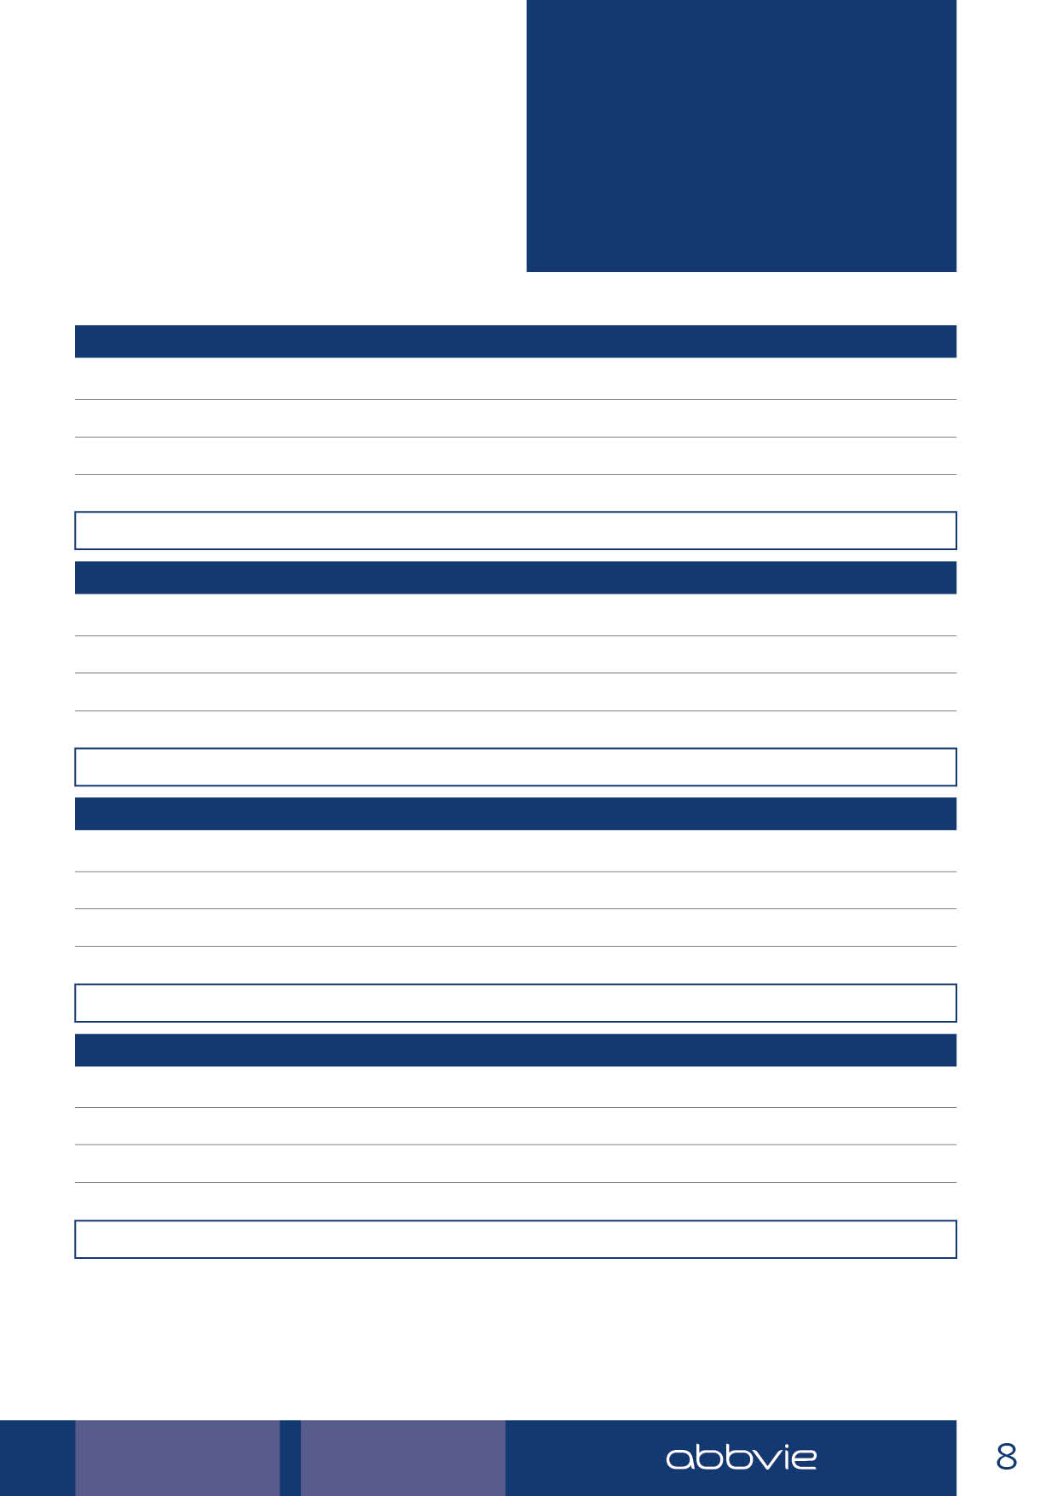

EL CASO

**REDES SOCIALES PUNTUACIÓN**

Fue Interesante 4,94

La proporción del tiempo dedicado a teoría y práctica fue adecuada 4,72

La carga horaria del programa fue suficiente para cubrir los objetivos de este 4,78

Los temas fueron relevantes para la aplicación de mis tareas de trabajo 4,89

**Nota Global del Curso 4,88**

**FUNDRAISING PUNTUACIÓN**

Fue Interesante 4,88

La proporción del tiempo dedicado a teoría y práctica fue adecuada 4,19

La carga horaria del programa fue suficiente para cubrir los objetivos de este 4,06

Los temas fueron relevantes para la aplicación de mis tareas de trabajo 4,81

**Nota Global del Curso 4,85**

**PLANIFICACIÓN ESTRATÉGICA PUNTUACIÓN**

Fue Interesante 4,50

La proporción del tiempo dedicado a teoría y práctica fue adecuada 4,47

La carga horaria del programa fue suficiente para cubrir los objetivos de este 4,60

Los temas fueron relevantes para la aplicación de mis tareas de trabajo 4,13

**Nota Global del Curso 4,38**

**BUENAS PRÁCTICAS PUNTUACIÓN**

Fue Interesante 4,89

La proporción del tiempo dedicado a teoría y práctica fue adecuada 4,56

La carga horaria del programa fue suficiente para cubrir los objetivos de este 4,72

Los temas fueron relevantes para la aplicación de mis tareas de trabajo 4,89

**Nota Global del Curso 5,00**



EL CASO

Otros comentarios:

*• Enriquecedora charla, he aprendido mucho*

*• Excelente clase para poner en práctica todo*

*• Fue un tema muy interesante y aplicable a nuestra organización*

*• Creo necesario dar continuidad a las capacitaciones en estos temas y dar seguimiento a la aplicación por parte de las asociaciones*

*• Me hubiese gustado que las charlas y temáticas fueran más extensas*

*• Excelentes las actividades que formaron parte de las jornadas. Gracias al laboratorio Abbvie, Universidad, profesionales, ha sido muy enriquecedor. Muchas gracias!*

*• Esperemos pueda realizarse nuevamente en el año 2018*